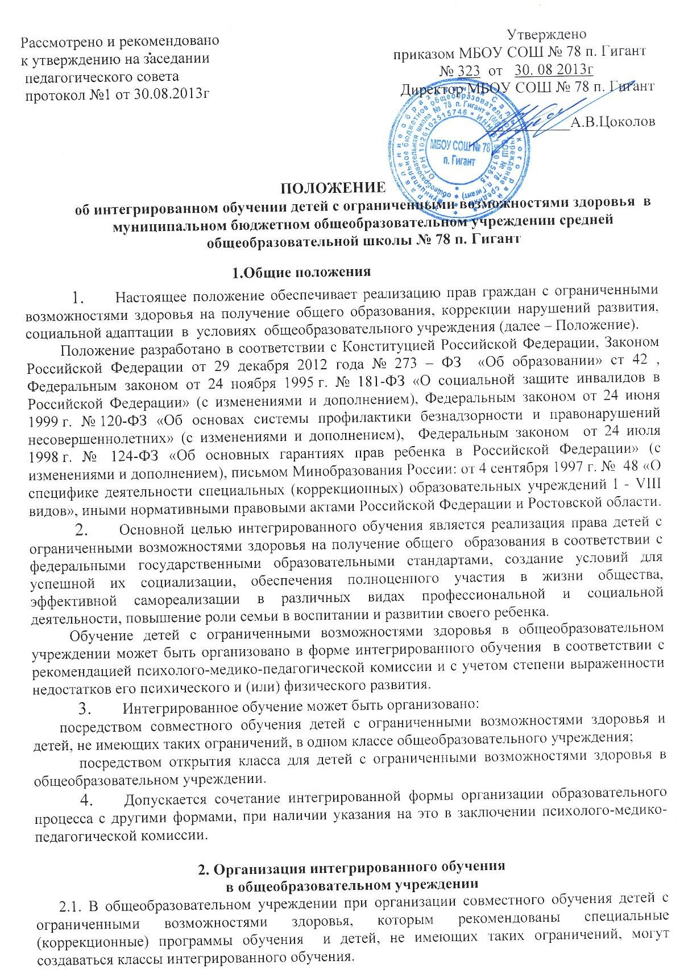
2.2. Класс интегрированного обучения открывается на 1 сентября нового учебного года приказом управления образованием на основании соответствующей заявки общеобразовательного учреждения.
2.3. Заявка общеобразовательного учреждения должна содержать:
список обучающихся, которым рекомендовано обучение по специальным (коррекционным) общеобразовательным программам для зачисления в класс интегрированного обучения;
копии протоколов психолого-медико-педагогической комиссии, заверенные руководителем общеобразовательного учреждения;копии индивидуальных программ реабилитации детей-инвалидов, выдаваемых федеральными государственными учреждениями медико-социальной экспертизы, заверенные руководителем общеобразовательного учреждения;
заявления родителей (законных представителей) о зачислении детей в класс интегрированного обучения.
2.4. Для детей с ограниченными возможностями здоровья, зачисленных в классы интегрированного обучения, обязательно проводятся коррекционно-развивающие занятия.
2.5. Наполняемость класса интегрированного обучения не должна превышать 25 человек, количество обучающихся с ограниченными возможностями здоровья в нём должно быть не более 8 человек, имеющих однотипные нарушения здоровья.
2.6. Рекомендуется обеспечивать участие всех детей с ограниченными возможностями здоровья, независимо от степени выраженности нарушений их развития в проведении воспитательных, культурно-развлекательных, спортивно-оздоровительных и иных досуговых мероприятий.
2.7. При организации интегрированного обучения общеобразовательное учреждение обязано:
внести изменения в устав в части открытия в общеобразовательном учреждении специальных (коррекционных) классов для обучающихся с ограниченными возможностями здоровья, классов интегрированного обучения;
разработать локальные акты общеобразовательного учреждения, регламентирующие деятельность по организации интегрированного обучения;
обеспечить условия для обучающихся, включенных в интегрированное обучение;
иметь индивидуальные рабочие программы, учебно-тематические планы для обучения каждого ребенка с ограниченными возможностями здоровья;
иметь документацию, позволяющую отследить прохождение образовательной программы, динамику обучения ребенка, его коррекционную подготовку;
осуществлять плановую подготовку (переподготовку) кадров для работы с детьми с ограниченными возможностями здоровья;
выполнять рекомендации, содержащиеся в заключении психолого-медико-педагогической комиссии, федеральных государственных учреждений медико-социальной экспертизы (для детей-инвалидов), лечебно-профилактических учреждений, учреждений здравоохранения.

III. Организация образовательного процесса

3.1. Образовательный процесс в классах интегрированного обучения осуществляется в соответствии с уровнями общеобразовательных программ трех ступеней общего образования.
3.2. Образовательный процесс в классах интегрированного обучения осуществляется на основе учебных планов соответствующих типов образовательных учреждений с использованием средств и методов обучения, учитывающих специфику физических и (или) психических нарушений обучающихся.
3.3. При организации получения образования детьми с ограниченными возможностями здоровья в классе интегрированного обучения целесообразно использовать возможности их обучения в установленном порядке по индивидуальному учебному плану.
3.4. Обучение детей с ограниченными возможностями здоровья осуществляется по учебникам, включенным в утвержденный федеральный перечень учебников и соответствующим программе обучения.
3.5. Текущий контроль успеваемости и промежуточная аттестация обучающихся с ограниченными возможностями здоровья осуществляется в соответствии с Уставом общеобразовательного учреждения, требованиями действующего законодательства.
3.6. Перевод обучающихся детей с ограниченными возможностями здоровья в следующий класс, оставление их на повторное обучение, должны решаться в порядке, установленном Законом Российской Федерации «Об образовании».
3.7.Государственная (итоговая) аттестация выпускников, обучавшихся по специальным (коррекционным) программам проводится в соответствии с действующим законодательством.
3.8.Выпускники 9 класса, обучавшиеся по специальным (коррекционным) программам и успешно освоившие курс основной школы, получают документ государственного образца о получении основного общего образования.
3.9. Выпускники 11 класса, обучавшиеся по специальным (коррекционным) программам и успешно освоившие курс средней школы, получают документ государственного образца о получении среднего (полного) общего образования.
3.10. Формы и степень образовательной интеграции ребенка с ограниченными возможностями здоровья могут варьироваться в зависимости от степени выраженности недостатков его психического и (или) физического развития.
3.11. Организация образовательного процесса для детей с ограниченными возможностями здоровья в условиях интегрированного обучения предусматривает обязательное осуществление психолого-медико-педагогического сопровождения.
Основными задачами психолого-медико-педагогического сопровождения являются:
осуществление мониторинга развития ребенка;
преодоление трудностей, возникающих в процессе обучения;
обеспечение положительных межличностных отношений между участниками образовательного процесса;
информирование родителей (законных представителей) относительно особенностей организации и задач образования и развития их ребенка.

